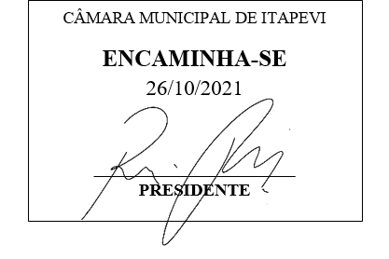
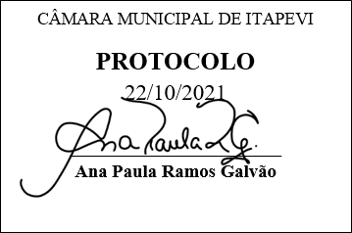
INDICAÇÃO Nº 2072/2021
Súmula: - Solicita providências do Executivo, junto a Secretaria de Infraestrutura e Serviços Urbanos, para que seja providenciada a operação Tapa Buraco na Rua Leri Claudino da Silva, na Vila São Luiz.
INDICO à Mesa, na forma regimental vigente, seja oficiado ao Excelentíssimo Senhor Igor Soares Ebert, Prefeito Municipal, para que determine através da Secretaria de Infraestrutura e Serviços Urbanos, para que seja providenciada a operação Tapa Buraco na Rua Leri Claudino da Silva, na Vila São Luiz.

Justificativa

Senhor Presidente: -
Senhores Vereadores: -
Senhoras Vereadoras: -

Trata-se de uma solicitação dos moradores da Rua Leri Claudino da Silva, onde a operação tapa buraco se faz necessário, pois a rua se encontra cheia de buracos, principalmente no encontro com a Rua James Pereira Portela, onde o asfalto está deteriorado, ocasionando acidentes e prejuízo nos carros e casas.
Sem mais, aproveito a oportunidade para renovar meus protestos de estima e consideração.

Sala das Sessões Bemvindo Moreira Nery, 18 de outubro de 2021.

